皮皮虾吃什么饲料，虾饲料的配方介绍
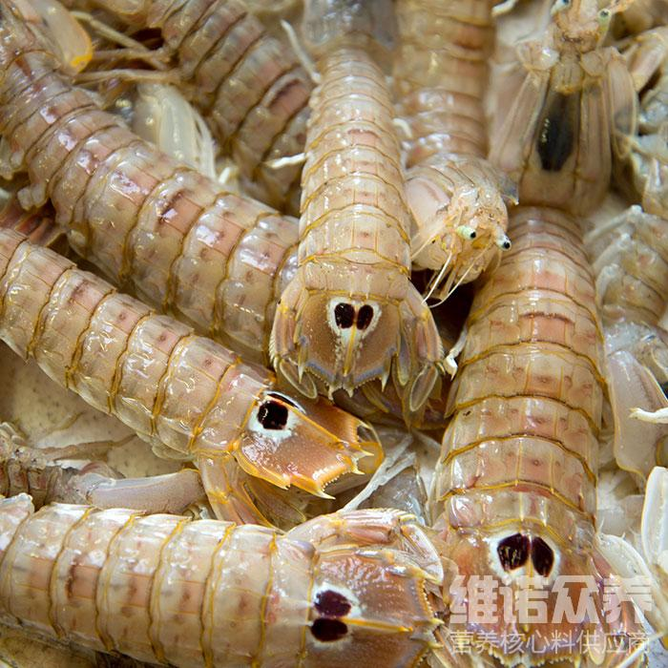
如何养殖皮皮虾长得快，采用自制的虾饲料养殖配方进行喂食，迅速提高生长机体性能，增加饲料利用率，产量大，成本低，在养殖管理中，合理地配比饲料，取得较好效益，提高皮皮虾的营养价值，食欲性旺盛，能够满足多种维生素的需求，从而，加大养殖户的利润率。那么，养皮皮虾搭配什么饲料好呢？下面和大家一起去了解下如何养殖皮皮虾。
一、皮皮虾饲料自配料：
1、鱼粉24.3%、红薯粉24%、螺旋藻粉10%、棉仁柏20%、 大蒜素3.1%、高筋面粉18%，食盐0.3%、维诺虾用多维0.1%，维诺霉清多矿0.1%，维诺复合益生菌0.1%。
2、鱼粉15%、醇母粉15%、豆粕24%、花生粕20.1%、次粉21%、植物油2%、磷酸二氢钙2.6%、维诺虾用多维0.1%，维诺霉清多矿0.1%，维诺复合益生菌0.1%。
皮皮虾养殖饲料方法
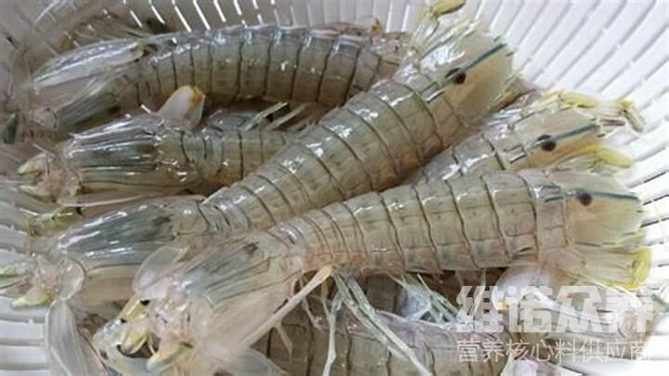
优质的虾饲料不仅帮助养殖户提高经济效益，更多的给养殖户们带来成本低，提高摄食量，促进生长繁殖，要控制好皮皮虾的养殖密度，让皮皮虾更好的生长，这样才能满足皮皮虾对食物的需求量，添加虾用多维补充多种维生素，抗各种应激，提高适口性，投喂均匀合理，快速生长。提高养殖饲料报酬。
皮皮虾养殖饲料方法​
